Överenskommelse
om samverkan
Ansvarsfördelning och samordning
av insatser till personer som på grund av
psykisk funktionsnedsättning behöver vård
och stödinsatser från samhället

Beslutad av Strategisk nivå, 2016-03-11

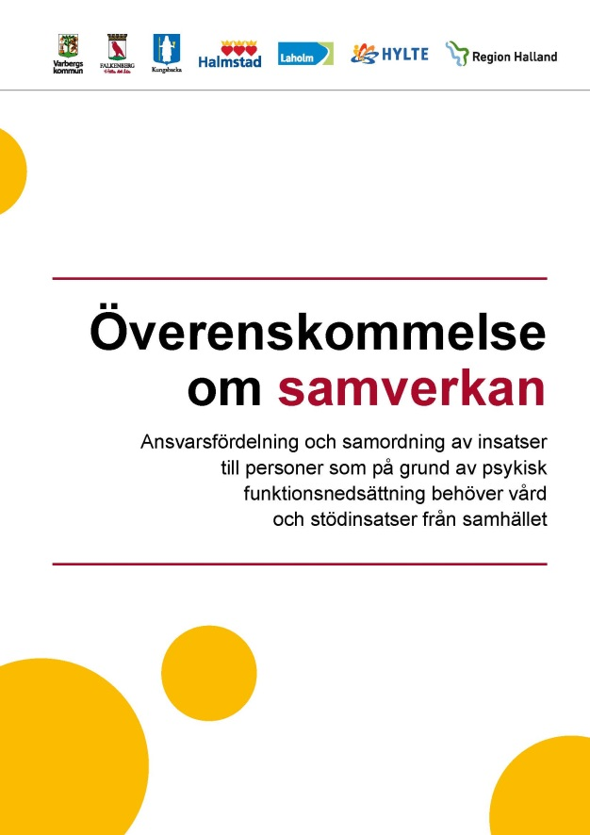
Nytt utseende på överenskommelsen!
Sakinnehållet är densamma men layouten är ny.

Förändringen beror på det arbete som pågår med att skapa ett enhetligt utseende på dokument och överenskommelser i den regionala samverkans- och
stödstrukturen i Halland.

Innehåll
Syfte 4
Mål 4
Utgångspunkter 4
Målgrupp 4

Former för samarbete, information, samråd och beslut 5
Strategisk planering och ledning samt uppföljning 5
Regional samverkan 5
Lokal samverkan 5
Samordnad planering och integrerade insatser 6
Samordnad individuell plan – SIP 6
Samordnad vårdplanering – SVP, – vid utskrivning från sjukhus 6

Ansvar för insatser till personer med psykiska funktionsnedsättningar 7
Båda huvudmännen ansvarar för 7
Hälso- och sjukvården ansvarar för 7
Socialtjänsten ansvarar för 7
Hjälpmedel 8

Fördjupning inom vissa verksamhetsområden 8
A) Ansvar för samordnad rehabilitering 8
B) Ansvar vid permission från rättspsykiatrisk vård (LRV) respektive vård enligt lagen om psykiatrisk tvångsvård (LPT) och ansvar vid öppen rättspsykiatrisk vård (ÖRV) respektive öppen psykiatrisk tvångsvård (ÖPT) 9
C. Ansvar för boende, sociala insatser och hälso- och sjukvård i andra boendeformer än ordinärt boende 10
Boende och insatsform där hälso- och sjukvårdsansvaret är delat mellan kommunens
hälso- och sjukvård och regionens hälso- och sjukvård 10
Boende och insatsform där regionen ansvarar för all hälso- och sjukvård 10
Ansvar vid placering 11
Ansvarsförbindelse 11
D) Ansvar för personer med psykisk funktionsnedsättning och samtidig missbruks/beroendeproblematik 12
E) Ansvar för personer med autism eller utvecklingsstörning med samtidig psykisk störning, LSS personkrets 1 12

Tvister 13

Bilagor
Bilaga 1 – Samordnad individuell plan (SIP) – vuxna 15
Bilaga 2– Processbeskrivning vid boende och vård av person vid sådant boende/behandlingshem/
institution där kommunen har ansvaret för boende och sociala insatser och regionen har
hela ansvaret för hälso- och sjukvårdsinsatserna. 20
Bilaga 3 – Ansvarsförbindelse om kostnadsfördelning 22

Syfte
Syftet med överenskommelsen om samverkan är att med utgångspunkt i lagar och föreskrifter som reglerar parternas ansvar för insatser och samverkan tydliggöra respektive huvudmans ansvarsområde och former för samverkan. Överenskommelsen omfattar såväl verksamhet i egen regi som privata utförare med uppdrag från kommun eller region.

Mål
Personer med psykisk funktionsnedsättning ska få möjlighet till återhämtning genom vård, stöd och rehabilitering så att de, utifrån egna önskemål, kan leva i samhällsgemenskap med andra.

Utgångspunkter
- Bästa möjliga vård och stöd ska erbjudas med utgångspunkt i personens behov och med respekt för den enskildes självbestämmande och integritet.
- Vård och stöd ska utformas i enlighet med de rekommendationer som lämnas i nationella riktlinjer.
- Vård och stöd ska samordnas mellan huvudmännen för att skapa helhetssyn, kontinuitet och effektiva insatser.
- Samarbetet ska präglas av öppenhet och god ömsesidig information i samråd med den enskilde.
- Barn som anhöriga ska uppmärksammas och erbjudas information, råd och stöd.
- Anhörigas erfarenheter ska tas tillvara i vård och stöd och huvudmännen ska verka för att de får den hjälp och det stöd de behöver.
- Brukardelaktighet ska finnas på individ- och på organisationsnivå.
- "Överenskommelse att omfattas av hemsjukvård" gäller för hallänningen oavsett diagnos eller funktionstillstånd. Det innebär att personer med psykisk funktionsnedsättning med behov av hemsjukvård är berörda av denna "överenskommelse om samverkan - ansvarsfördelning och samordning av insatser till personer som på grund av psykisk funktionsnedsättning behöver vård och stödinsatser från samhället" och även har behov av hemsjukvård.

Målgrupp
Personer från 18 år och äldre som på grund av psykisk funktionsnedsättning behöver stöd av samhället för sin livsföring:
- En person har en psykisk funktionsnedsättning om hon/han har väsentliga svårigheter med att utföra aktiviteter inom viktiga livsområden, och dessa begränsningar har funnits, eller kan antas komma att bestå under en längre tid. Svårigheterna ska vara en konsekvens av psykisk störning (Nationell psykiatrisamordning Rapport 2006:5).
- Enligt definitionen kan i princip alla tillstånd som diagnosticerats (eller som kunde ha diagnosticerats) som psykisk sjukdom eller störning ge konsekvensen psykisk funktionsnedsättning. I gruppen ingår också personer med autism eller utvecklingsstörning om man samtidigt har en psykisk störning. Omfattningen av stödet till personer med psykisk funktionsnedsättning är inte lika och behoven kan också variera över tid. Hjälpen från samhället måste därför bedömas och ges utifrån varje persons individuella förutsättningar.

Former för samarbete, information, samråd och beslut
För att stödet till personer med psykisk funktionsnedsättning ska fungera måste kommunerna och regionen samordna sig både i planering och i utförande av insatserna till den enskilde. Enligt 5 kap 8 a § socialtjänstlagen och 8 a § hälso- och sjukvårdslagen är kommuner och landsting skyldiga att ha en gemensam överenskommelse om samarbete när det gäller personer med psykiska funktionsnedsättningar.

Strategisk planering och ledning samt uppföljning

Regional samverkan
Inom Halland finnas en regional stödstruktur – Strategisk grupp och taktiska grupper med representanter för respektive kommun och Region Halland.
- Strategisk grupp har ett övergripande ansvar för gemensam utveckling i länet.
- Den taktiska gruppen inom psykiatriområdet ansvarar för gemensamt utvecklingsarbete i länet för personer med psykiska funktionsnedsättningar.

Den regionala stödstrukturen ansvarar för att samverkan enligt detta avtal följs och att en årlig uppföljning redovisas i samband med årsredovisningen.

Lokal samverkan
- I respektive kommun ska det finnas en samordningsgrupp med verksamhetsansvariga chefer från kommunen och regionen som gemensamt ska ansvara för strategisk planering så att samordning av verksamheter och insatser kan ske för målgruppen. Försäkringskassan och Arbetsförmedlingen ska delta i samordningen på lokal nivå.
- Lokala rutiner för samordning av huvudmännens verksamheter ska utvecklas inom respektive kommun.
- Arbetet ska utgå från god kännedom om målgruppens behov. Behoven ska kontinuerligt inventeras och ligga till grund för planeringsarbetet.
- Samordningsgruppen ansvarar för att samverkan utvecklas och upprätthålls så att behoven hos personer med psykisk funktionsnedsättning sätts i centrum.
- När förändringar planeras inom respektive huvudmans verksamheter som kan antas få konsekvenser för annan parts verksamhet ska information om förändringar lämnas och synpunkter på dessa inhämtas från samordningsgruppen.
- Brukar- och närståendeorganisationerna erfarenheter ska tas tillvara i samordningsgruppen och representanter för organisationerna ska erbjudas att medverka i planerings- och uppföljningsarbetet.

- Samordningsgruppen ansvarar för att samverkan enligt detta avtal följs på lokal nivå och att rutin för uppföljning utvecklas.

Samordnad planering och integrerade insatser
Personer med psykiatriska funktionsnedsättningar kan behöva insatser såväl inom en huvudmans ansvarsområden som av flera huvudmän samtidigt. Att samordna och integrera insatser på ett så tidigt stadium som möjligt är nödvändigt för att personen ska få rätt vård och stödinsatser.

Samordnad planering kan komma ifråga vid flera situationer; då ansvar övergår mellan huvudmän, då medicinska och sociala insatser initieras, pågår samtidigt, förändras eller ska avslutas. Samordnad planering ska ske även när personen bedöms vara i behov av vård och stöd efter sjukhusvistelse. Vid arbetslivsinriktad rehabilitering kan även insatser från Försäkringskassan och/eller Arbetsförmedlingen behöva samordnas.

Samordnad individuell plan – SIP
När en person behöver insatser från socialtjänsten och hälso- och sjukvården samtidigt har han/hon rätt att få en samordnad individuell plan (SIP). En SIP ska enligt Socialstyrelsen
innehålla:
- vilka insatser som behövs utifrån personens behov och mål
- vilka insatser respektive huvudman eller personen själv ska svara för
- vilka åtgärder som vidtas av någon annan än kommunen eller landstinget
- vem av huvudmännen som ska ha det övergripande ansvaret för planen och vem som har ansvaret för uppföljning och när den ska ske

En SIP görs alltid tillsammans med den enskilde som också avgör vilka personer som ska delta vid en samordnad individuell planering. Om en person som behöver samordnade insatser har andra planer, exempelvis en individuell plan enligt LSS, genomförandeplan inom socialtjänsten eller vårdplan inom psykiatrin ska en SIP utgöra den samordnande planen för dessa personer.

Blankett SIP Bilaga 1.

Såväl regionen som kommunerna har ansvar för att berörd personal
- har kunskap om personer med psykisk funktionsnedsättning
- har kompetens att bedöma när insatser av samverkansparter behöver påkallas
- medverkar i samordning och planering av insatser för den enskilde

Samordnad vårdplanering – SVP, – vid utskrivning från sjukhus
Vårdplanering i enlighet med betalningsansvarslagen i samband med att en person är utskrivningsklar från sjukhus regleras i särskilt dokument: Riktlinjer för samordnad vårdplanering i Hallands län vid in- och utskrivning från sjukhus. Meddix ska användas för informationsöverföring vid SVP. En SVP ska kompletteras med en SIP om en person
behöver långsiktiga vård- och stödinsatser från berörda huvudmän för att uppnå sina mål.

Ansvar för insatser till personer med psykiska funktionsnedsättningar

Båda huvudmännen har ansvar för att:
- Arbeta med tidig upptäckt av psykisk ohälsa och psykisk sjukdom för att med insatser kunna förebygga utveckling av en psykisk funktionsnedsättning.
- Ge stöd och insatser till den enskilde för ökat självbestämmande, delaktighet och inflytande.
- Medverka till att personen får tillgång till samordnade och integrerade stödinsatser.
- Medverka till att personen får rehabiliterande insatser och att personen kan nå sina mål för boende, arbete och sysselsättning.
- Tillgodose behovet av hjälpmedel som kan underlätta vardagen för personen.
- Tillsammans med försäkringskassan och arbetsförmedlingen medverka till att den enskilde efter förmåga kan inträda/återinträda på arbetsmarknaden.
- Ta initiativ till att upprätta en SIP-plan då den enskilde behöver insatser från flera aktörer oavsett vilken huvudman den enskilde haft kontakt med tidigare.
- Ge information och stöd till barn och andra närstående till personer med psykisk funktionsnedsättning.

Hälso- och sjukvården inom regionen har ansvaret för att initiera, planera och samordna medicinska insatser.
I ansvaret ingår:
- Utredning, diagnostik, behandling, rehabilitering och psykiatrisk omvårdnad.
- Personer i bostad med särskild service har samma tillgång till medicinska insatser som andra.
- Uppmärksamma behov av behandling för somatisk sjukdom.
- Rådgivning och annat personligt stöd enligt LSS.
- Att vara tillgänglig för bedömning av psykiatriskt vårdbehov.
- Att vara tillgänglig med akuta insatser vid tillfällig försämring i syfte att förhindra inläggning.
- Att vara tillgänglig för kommunens personal för konsultation, rådgivning, vägledning och utbildning i arbetet med enskilda personer.
- Delta i utveckling av integrerade arbetsformer när en person behöver insatser från hälso- och sjukvården inom regionen och socialtjänsten samtidigt.

Ansvarsfördelningen inom hälso- och sjukvården mellan specialistpsykiatri, habilitering och närsjukvården regleras internt.

Socialtjänsten inom kommunen har ett huvudansvar för att initiera, planera och samordna sociala insatser. Kommunen har också ansvar för viss hälso- och sjukvård.
I ansvar ingår att:
- Bedriva uppsökande arbete och upplysa om kommunens verksamheter.
- Initiera och påtala de behov av stöd från samhället som identifierats för personen i den uppsökande verksamheten.
- Medverka till att personen får möjlighet att delta i samhällsgemenskap och leva som andra.
- Medverka till att personen får tillgång till meningsfull sysselsättning.
- Tillhandahålla boende och stöd i hemmet så att personen får möjlighet att bo på ett sätt som är anpassat efter hans eller hennes behov.
- I bostad med särskild service och daglig verksamhet ansvara för omvårdnad och allmänna hälso- och sjukvårdsinsatser upp till och med sjuksköterskenivå.
- Delta i utveckling av integrerade arbetsformer när en person behöver insatser från socialtjänsten och hälso- och sjukvården inom regionen samtidigt.
- Erbjuda personer som ingår i LSS personkrets insatser enligt LSS.

Ansvarsfördelningen inom de olika kommunernas organisationer regleras internt.

Hjälpmedel
Kognitiva hjälpmedel kan underlätta för personer med psykisk funktionsnedsättning att klara hanteringen av vardagen. Under senare år har det skett en stor utveckling av olika typer av sådana hjälpmedel. Det är viktigt att personerna i målgruppen får tillgång till dessa hjälpmedel.

Reglerna för sortiment och förskrivning regleras i ett särskilt avtal. Ansvaret för förskrivning styrs av ansvarsfördelningen för hemsjukvården i det hälso- och sjukvårdsavtal som tecknas i länet.

Fördjupning inom vissa verksamhetsområden

A) Ansvar för samordnad rehabilitering
Det är viktigt att all personal som i sitt arbete möter personer med psykiska funktionsnedsättningar har ett rehabiliterande synsätt. Detta innebär att i mötet se alla individers möjligheter till utveckling och genom ett respektfullt bemötande uppmuntra och stödja individen i hans eller hennes utvecklingsprocess.

Rehabiliteringen syftar till att minska eller övervinna de svårigheter som personen har till följd av sin psykiska funktionsnedsättning. Rehabilitering som insats ska ge personen stöd att utveckla sin kompetens för att nå eller återerövra roller och sammanhang som är viktiga för honom eller henne. Rehabiliteringsprocessen består av att stödja personen i att vilja, välja, skaffa och behålla olika personliga livsmål.

Hälso- och sjukvården inom regionen, socialtjänsten, försäkringskassan och arbetsförmedlingen har ett gemensamt ansvar för rehabiliteringsstöd och för att stödja den enskilde att formulera sina egna rehabiliteringsmål. En gemensam SIP ska upprättas som innehåller personens målsättning, vilka färdigheter och/eller resurser som behöver utvecklas samt vem som ansvarar för olika delar av rehabiliteringen. För att förbättra samordningen för individen kan socialtjänsten eller hälso- och sjukvården vid behov av arbetslivsinriktad rehabilitering även bjuda in representanter från Försäkringskassan och/eller Arbetsförmedlingen till SIP.

Hälso- och sjukvården inom regionen ansvarar för att
- Ge stöd i förberedelse till rehabiliteringsprocessen.
- Bistå personen att sätta mål för sitt liv.
- Bedöma och ge personen behandling och stöd att utveckla grundläggande funktioner och ge kunskap om hjälpmedel.
- Ge personen och närstående utbildning om sjukdomen och om återhämtning.

Socialtjänsten inom kommunen ansvarar för att ge personen stöd att sätta mål och utveckla sina färdigheter och/ eller resurser inom område för
- boende
- sysselsättning
- socialt umgänge
- fritid
- förberedelse till utbildning och arbete

Arbetsförmedlingen ansvarar för arbetslivsinriktad rehabilitering för personer utan anställning eller som riskerar att bli utan anställning. Målet är att den enskilde ska finna, få och behålla ett arbete. Arbetslivsinriktad rehabilitering omfattar tjänsterna:
- stöd att söka arbete
- vägledning till arbete
- klargörande av arbetsförutsättningar
- anpassning av arbetsplats

Försäkringskassan ansvarar för
- Försäkringskassan ansvarar för att samordna rehabiliteringen för personer vars arbetsförmåga är nedsatt på grund av sjukdom enligt socialförsäkringsbalken och är i behov av ett samordnat stöd för att få tillbaka/behålla arbetsförmågan och kunna försörja sig genom förvärvsarbete.

B) Ansvar vid permission från rättspsykiatrisk vård (LRV) respektive vård enligt lagen om psykiatrisk tvångsvård (LPT) och ansvar vid öppen rättspsykiatrisk vård (ÖRV) respektive öppen psykiatrisk tvångsvård (ÖPT)

Hälso- och sjukvården inom regionen ansvarar för vård och behandling av personer som vårdas enligt LRV, LPT, ÖRV och ÖPT. För en patient som är på permission under vård enligt LRV/LPT har kommunen samma ansvar att tillhandahålla insatser enligt SoL och LSS som för övriga kommuninnevånare. Insatserna kan exempelvis vara boende, boendestöd eller sysselsättning för att förbereda inför ett upphörande av tvångsvården.

För patienter där förvaltningsrätten beslutat om ÖPT eller ÖRV har personen rätt till samma kommunala insatser enligt SoL och LSS som vid permission under vård enligt LRV/LPT. Chefsöverläkare ansvarar för att upprätta en samordnad vårdplan inför en ansökan om ÖPT eller ÖRV. Vårdplanen motsvarar innehållsmässigt en SIP-plan och upprättas i Meddix enligt reglerna för SVP och är giltig i maximalt 6 månader. Dokumentet ska signeras av samtliga deltagande parter och bifogas ansökan till förvaltningsrätten. I samband med att tvångsvården upphör ska en SIP upprättas om personen även fortsättningsvis behöver samordnade insatser från hälso- och sjukvården inom regionen och kommunen.

Vid beslut om placering i någon form av boende under LRV/LPT eller ÖPT/ÖRV gäller samma ansvarsfördelning som beskrivits under C.

C. Ansvar för boende, sociala insatser och hälso- och sjukvård i andra boendeformer än ordinärt boende

Personer med psykisk funktionsnedsättning kan ibland behöva stödinsatser i form av annat boende än det egna (ordinärt boende) för stadigvarande boende eller för en längre eller kortare vistelse kombinerat med hälso- och sjukvårdsinsatser. I sådana boenden har kommunen alltid ansvaret för boende och sociala insatser. En placering ska alltid föregås av en samordnad individuell planering. SIP-planen ska följas upp och ändras vid behov.

Vilket ansvar kommunen respektive regionen har för hälso- och sjukvården är beroende av i vilken form av boende insatsen sker. Ansvarsfördelningen gäller oavsett om boendet finns på hemorten eller i annan kommun inom eller utom länet.

Boende och insatsform där hälso- och sjukvårdsansvaret är delat mellan kommunens hälso- och sjukvård och regionens hälso- och sjukvård

1. Boende som kommunen driver i egen regi och som styrs av följande lagrum:
- Bostad med särskild service; 5 kap 7 § 3st SoL med insats enligt SoL 4 kap 1: SoL
- Korttidsboende/vistelse; 5 kap 7 § 3st SoL med insats enligt SoL 4:1
- Bostad med särskild service; med insats enligt LSS 9§8 och LSS 9§9
- Korttidsboende/vistelse; med insats enligt LSS 9§6

2. Boende som drivs som enskild verksamhet med tillstånd från Inspektionen för vård och omsorg, IVO, som styrs av följande lagrum:
- Bostad med särskild service; 7 kap 1 § 1st 2. SoL med insats enligt SoL 4:1
- Bostad med särskild service; med tillstånd enligt 23§ LSS och med insats enligt LSS 9§8
- och LSS 9§9

Kommunens ansvar
Allmän hälso- och sjukvård upp till och med sjuksköterskenivå, HSL18-18c §§.

Regionens ansvar
Hälso- och sjukvårdsinsatser utöver det ansvar kommunen har för allmän hälso- och sjukvård.

Boende och insatsform där regionen ansvarar för all hälso- och sjukvård

1. Boende som kommunen driver i egen regi eller genom avtal med enskild utförare som styrs av följande lagrum:
- HVB-hem; 6 kap SoL med insats enligt SoL 4:1
- Familjehem; 6 kap SoL med insats enligt SoL 4:1, LVU eller LVM
- Familjehem; med insats enligt LSS 9§8

2. Boende som bedrivs som enskild verksamhet med tillstånd från IVO där kommunen köper plats som styrs av följande lagrum:
- HVB-hem; 7 kap1 § 1st 1. SoL med insats enligt Sol 4:1, LVU eller LVM
- Korttidsvistelse/behandlingshem; 7 kap 1 § 1 st 3 SoL med insats enligt SoL 4:1
- Korttidsboende/vistelse; med insats enligt LSS 9§6.
- Familjehem; med insats enligt LSS 9§8

3. Boende som staten driver och kommunen köper plats som styrs av följande lagrum:
- SiS institutioner med insats enligt LVU, LSU eller LVM § 12-hem

Regionens ansvar
Regionen har hela hälso- och sjukvårdsansvaret.

Ansvar vid placering
Beslut om insatsen fattas av kommunen efter ansökan från den enskilde. Kommunen är ansvarig för placeringen och därmed för att utreda om den är lämplig utifrån de behov den enskilde har. Under utredningen ska kommunen inhämta information från regionen om behovet av hälso- och sjukvårdsinsatser från regionen under insatsen. Vid vård utan samtycke ansöker socialnämnden om vård hos förvaltningsdomstol.

Om den enskilde efter den medicinska bedömningen anses behöva hälso- och sjukvårdsinsatser under vistelsen på boendet ansvarar och bekostar regionen dessa i de boenden där regionen har hela hälso- och sjukvårdsansvaret. Medicinskt ansvarig läkare ska då göra en bedömning om personens behov av hälso- och sjukvård ska tillgodoses:
- Genom insatser från patientens ordinarie behandlare.
- Inom den ordinarie hälso- och sjukvården som erbjuds på den ort där boendet är beläget.
- Inom ramen för den hälso- och sjukvård som erbjuds inom boendet.

Processbeskrivning vid placering av person vid sådan verksamhet där kommunen har ansvaret för boende och sociala insatser och hälso- och sjukvården inom regionen har ansvaret för alla hälso- och sjukvårdsinsatserna. Bilaga 2.

I de boenden där hälso- och sjukvården inom regionen och kommunen har ett delat ansvar för hälso- och sjukvården, exempelvis vid bostad med särskild service utanför länet, ska behandlande läkare göra en bedömning var personens behov av specialistpsykiatriska insatser ska tillgodoses.

Ansvarsförbindelse
I de fall medicinskt ansvarig läkare bedömt att boendet erbjuder sådan hälso- och sjukvård att den enskildes behov av hälso- och sjukvård tillgodoses ska kommunen och regionen göra en överenskommelse om att fördela kostnaderna mellan sig. Fördelningen ska göras utifrån en gemensam bedömning om vad och hur stor del, som utgör regionens respektive kommunens ansvar. Vid bedömning om ansvarsfördelning beaktas vilken boendeform och insats den enskilde har fått. Kostnadsansvarets fördelning följer det ansvar kommun respektive region har för boende, sociala insatser och det ansvar respektive huvudman har för hälso- och sjukvården enligt ovan.

Utifrån bedömningen görs en överenskommelse som dokumenteras i en ansvarsförbindelse mellan regionen och kommunen där kostnadsfördelningen preciseras i det enskilda fallet. Behov av placering ska fullföljas utan dröjsmål även om kostnadsansvaret är oklart. I de fall samordnad individuell planering inte hinner komma till stånd innan placering skett ska sådan genomföras så snart som möjligt. Ingen av parterna får avvisa deltagande i samordnad individuell planering och kostnadsansvar med motivering att placering redan ägt rum.

Blankett för ansvarsförbindelse vid kostnadsfördelning. Bilaga 3.

D) Ansvar för personer med psykisk funktionsnedsättning och samtidig missbruks/beroendeproblematik

För denna målgrupp gäller dessutom att hälso- och sjukvården inom regionen och kommunerna har ett gemensamt ansvar för att den enskilde får vård och behandling. Behandling ska ske för både den psykiatriska och missbruks/ beroendeproblematiken samtidigt. Valet av behandling dokumenteras i en SIP-plan på initiativ av endera parten.

Hälso- och sjukvården inom regionen ansvarar för:
- abstinensbehandling
- läkemedelsassisterad behandling vid opiatmissbruk/ beroende enligt föreskrifter i SOSFS 2004:8
- läkemedelsbehandling
- läkarbedömning/intyg vid tvångsvård (LVM)
- psykiatrisk behandling/vård i enlighet med ansvaret som för andra psykiskt funktionshindrade oavsett alkohol/drogpåverkan
- insatser mot missbruket under tiden personen vårdas inom slutenvård

Kommunen ansvarar för
- utredning av behov av missbruksvård
- psykosocial behandling för missbruksproblem
- att enligt föreskrifter i SOSFS 2009:27 vid behov medverka vid läkemedelsassisterad behandling vid opiatmissbruk
- sociala insatser i enlighet med ansvaret som för andra psykiskt funktionshindrade

Ett särskilt samverkansavtal har tagits fram för samordning av insatser till personer med riskbruk/missbruk/beroendeproblematik.

E) Ansvar för personer med autism eller utvecklingsstörning med samtidig psykisk störning, LSS personkrets 1

Personer som tillhör LSS personkrets 1 har rätt till insatser för särskilt stöd och service enligt 9§ LSS. Dessa insatser är:
- Rådgivning och annat personligt stöd som ställer krav på särskild kunskap om problem och livsbetingelser för människor med stora och varaktiga funktionshinder.
- Biträde av personlig assistent eller ekonomiskt stöd till skäliga kostnader för sådan assistans, till den del behovet av stöd inte täcks av beviljade assistanstimmar enligt 51 kap. socialförsäkringsbalken.
- Ledsagarservice.
- Biträde av kontaktperson.
- Avlösarservice i hemmet.
- Korttidsvistelse utanför det egna hemmet.
- Korttidstillsyn för skolungdom över 12 år utanför det egna hemmet i anslutning till skoldagen samt under lov.
- Boende i familjehem eller bostad med särskild service för barn eller ungdomar som behöver bo utanför föräldrahemmet.
- Bostad med särskild service för vuxna eller annan särskilt anpassad bostad för vuxna.
- Daglig verksamhet för personer i yrkesverksam ålder som saknar förvärvsarbete och inte utbildar sig. Lag (2010:480).

Hälso- och sjukvården inom regionen ansvarar för att initiera, planera och samordna medicinska insatser för målgruppen. I ansvaret lyfts särskilt fram:
- Rådgivning och annat personligt stöd enligt punkt 1, 9§ LSS.
- Utredning, diagnostik och behandling av personens psykiatriska vårdbehov.
- Att vara tillgänglig för bedömning av psykiatriskt vårdbehov.
- Att vara tillgänglig med akuta insatser vid tillfällig försämring i syfte att förhindra inläggning
- Att vara tillgänglig för kommunens personal för konsultation, rådgivning, vägledning och utbildning i arbetet med enskilda personer.

Kommunen ansvarar för att initiera, planera och samordna sociala insatser för målgruppen. I ansvaret lyfts särskilt fram:
- Insatser enligt punkt 2 – 10, 9§ LSS.
- Tillhandahålla boende och stöd i hemmet så att personen får möjlighet att bo på ett sätt som är anpassat efter hans eller hennes behov.
- I bostad med särskild service och daglig verksamhet ansvara för omvårdnad och allmänna hälso- och sjukvårdsinsatser upp till och med sjuksköterskenivå.
- Medverka till att personen får möjlighet att delta i samhällsgemenskap och leva som andra.
- Medverka till att personen får tillgång till meningsfull sysselsättning.

Tvister
Oenigheter om tolkningar av texten i detta samverkansavtal eller tvister i samband med betalningsansvar vid externa placeringar ska hanteras av den taktiska gruppen inom psykiatriområdet. Kommer man inte överens ska frågan hänskjutas till den strategiska gruppen för ställningstagande till förslag från den taktiska gruppen.

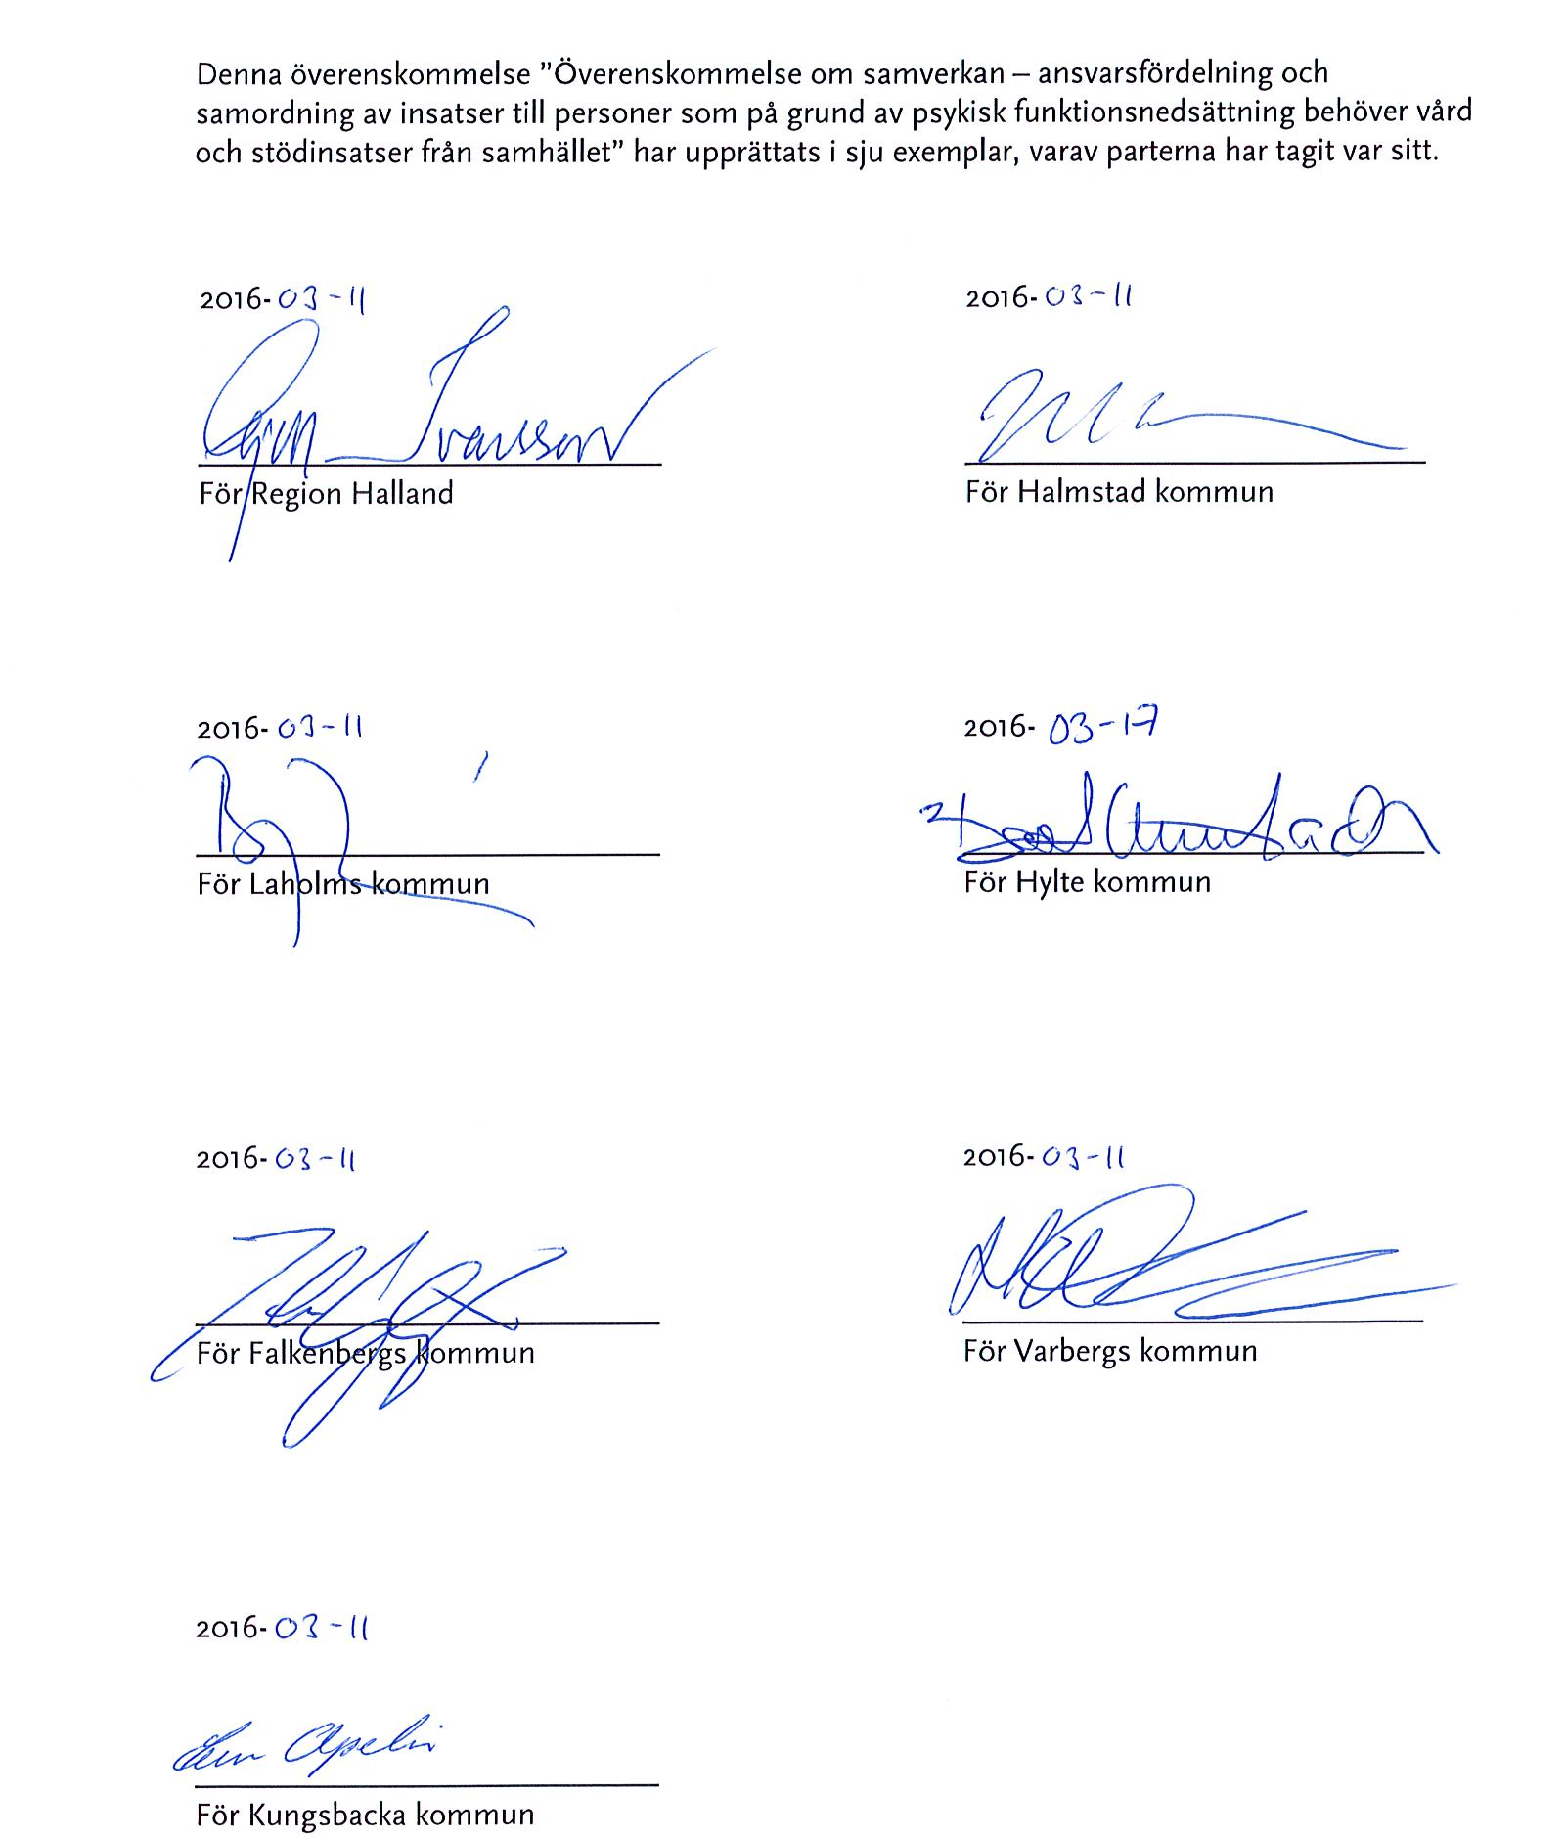
Denna överenskommelse ”Överenskommelse om samverkan – ansvarsfördelning och
samordning av insatser till personer som på grund av psykisk funktionsnedsättning behöver vård och stödinsatser från samhället” har upprättats i sju exemplar, varav parterna har tagit var sitt.

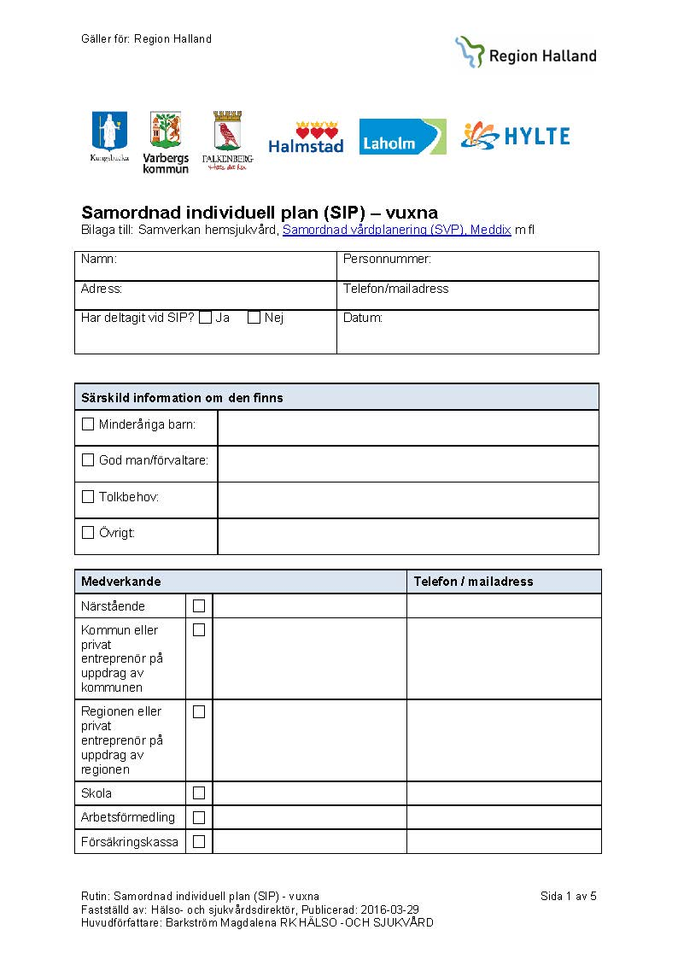
Bilaga 1

Bilaga 1 (länk till blankett på Region Hallands Extranät)

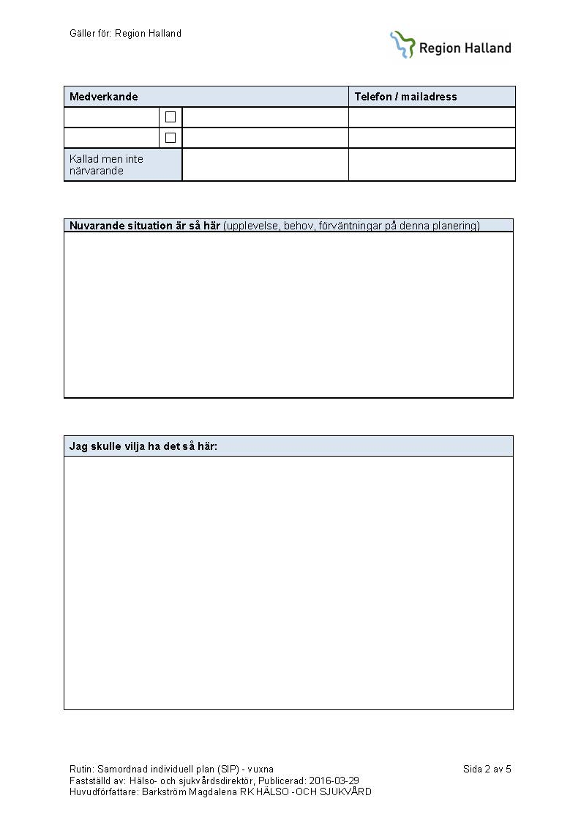

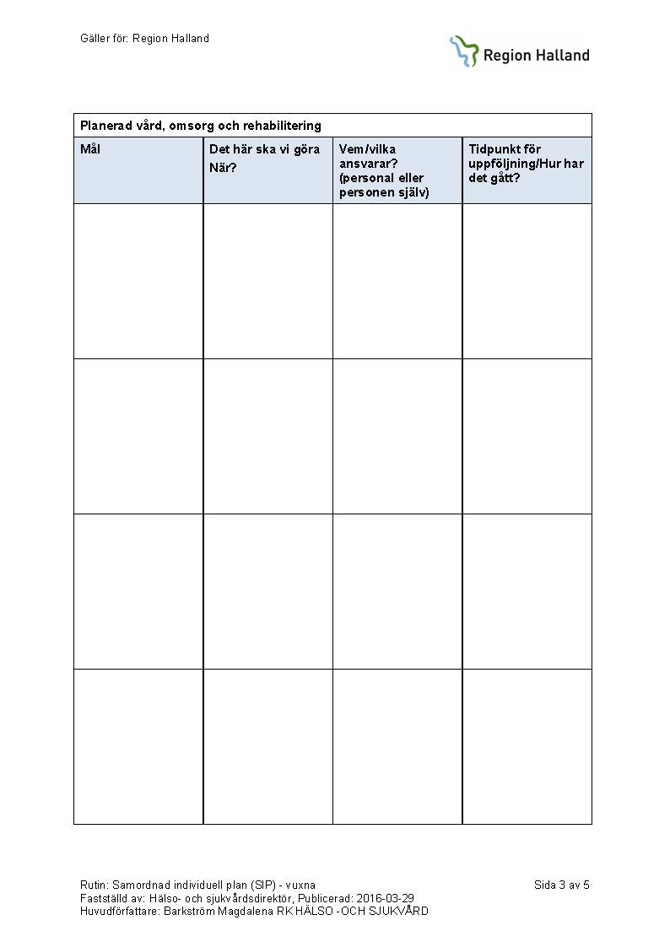

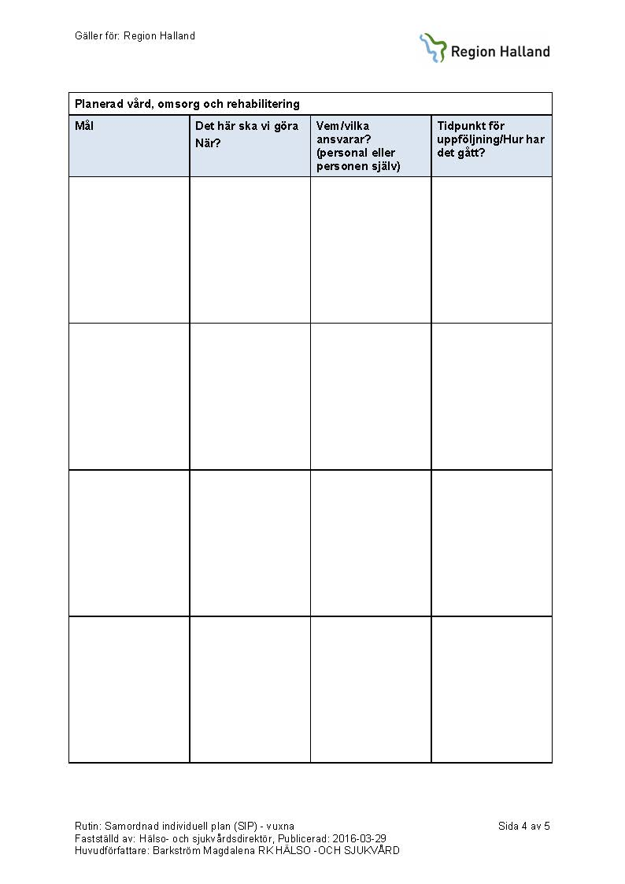

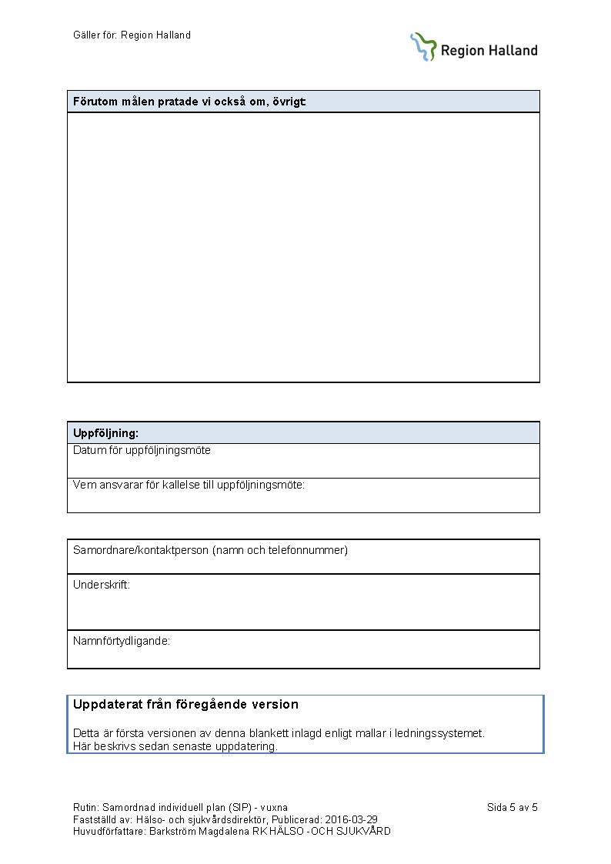

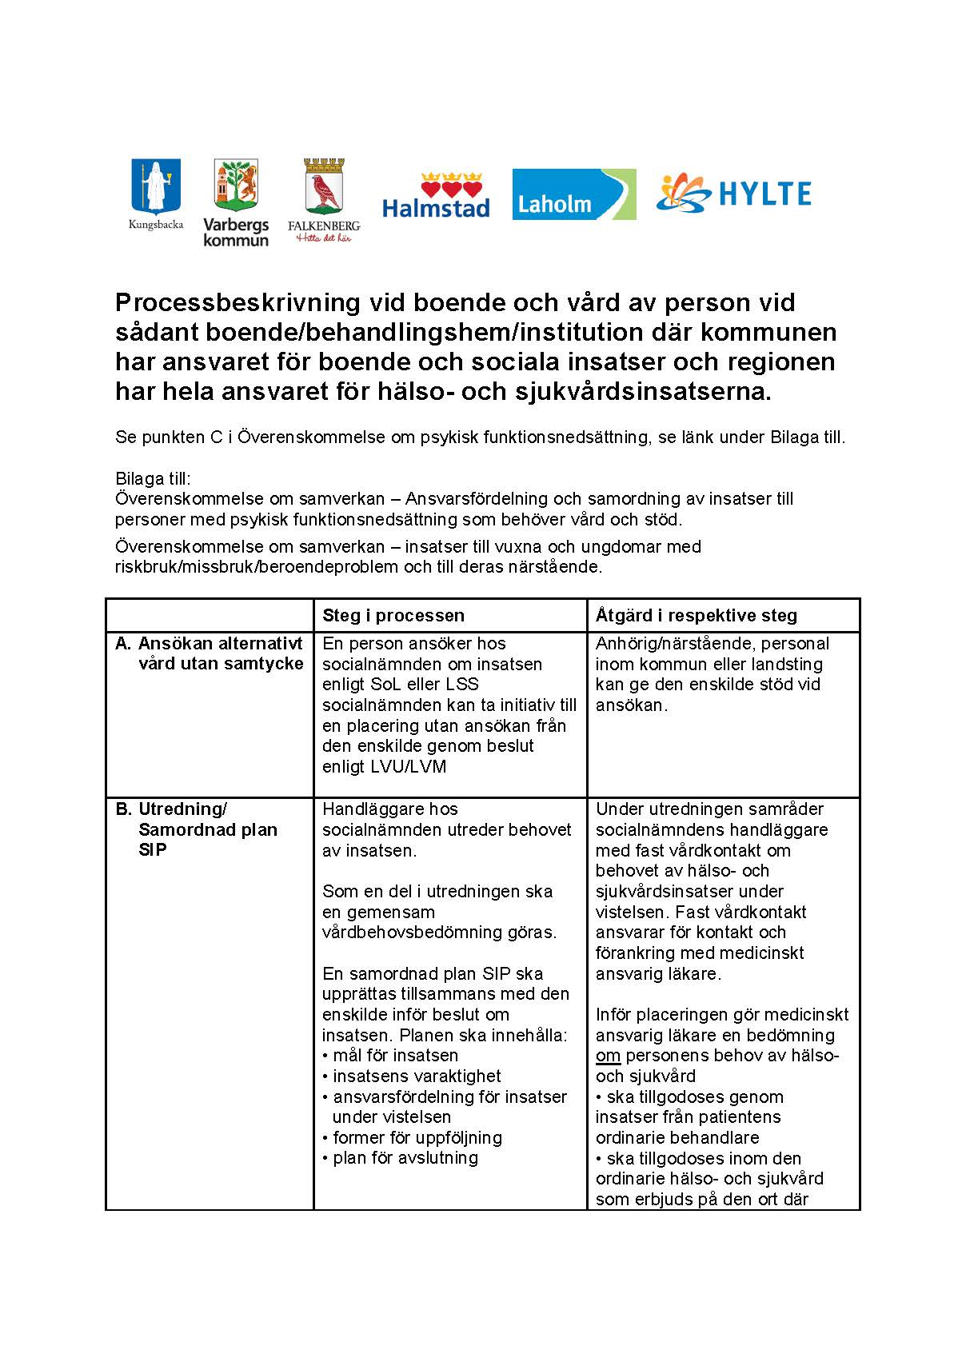
Bilaga 2 (Länk till Region Hallands Extranät)
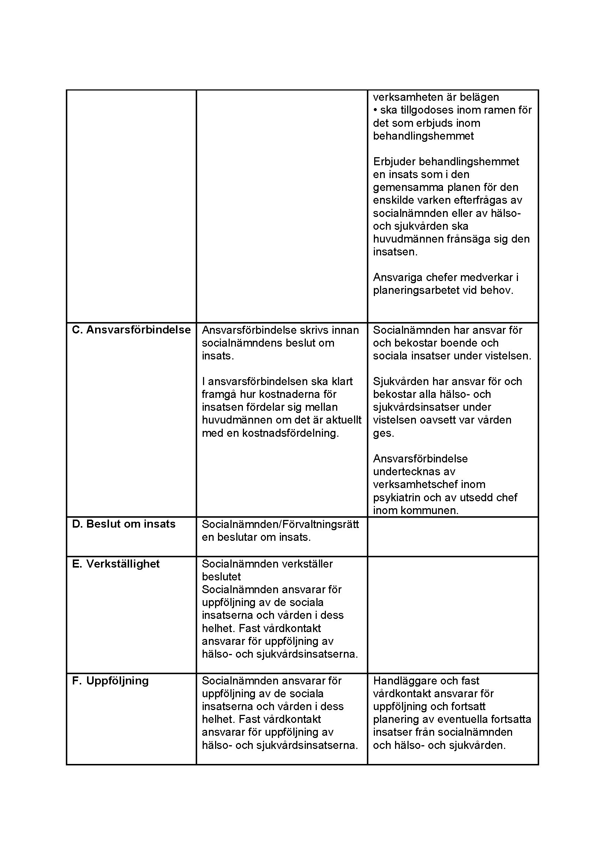

Bilaga 3 (Länk till blankett på Region Hallands Extranät)

